○湯河原町教育委員会後援等の承認に関する要綱
平成21年９月24日
教育委員会告示第１号
改正 平成30年１月23日教委告示第１号
（趣旨）
第１条 この要綱は、団体等が行う事業に対し湯河原町教育委員会（以下「教育委員会」という。）が後援、推薦、協賛又は共催（以下「後援等」という。）をする場合の承認手続等について必要な事項を定めるものとする。
（定義）
第２条 この要綱において、次の各号に掲げる用語の意義は、当該各号に定めるところによる。
(１) 団体等 各種の目的を持って設置されている組織で、政党、政治団体、宗教団体、暴力団体及び個人を除くものをいう。
(２) 事業 講演会、展覧会、研究会その他の集会又は催物をいう。
(３) 後援 団体等が主催する事業の趣旨に賛同し、その開催に当たって「湯河原町教育委員会後援」の呼称の使用をもって支援することをいう。
(４) 推薦 団体等が主催する事業の趣旨に賛同し、その開催に当たって「湯河原町教育委員会推薦」の呼称の使用をもって支援することをいう。
(５) 協賛 団体等が主催する事業の趣旨に賛同し、その開催に当たって「湯河原町教育委員会協賛」の呼称の使用をもって支援することをいう。
(６) 共催 町が事業の企画又は運営に参加し、事業の経費の全部若しくは一部を負担することにより、又は国及び地方公共団体等が主催等する事業のうち教育委員会の賛同の意を表明する必要があるものについて、人的援助その他の必要な援助を行うことにより、教育委員会が共同主催者として責任の一部を分担することをいう。
（後援等名義の使用）
第３条 後援等の承認を受けたもの（以下「主催者」という。）は、当該事業に関し発行する印刷物等に、教育委員会が後援等をしている旨の表示をし、又は教育委員会が後援等をしている旨を放送等により公表することができる。
２ 主催者は、後援等の承認を受けた事業において、教育委員会から教育委員会賞として賞状の交付を受け、又は主催者が用意する賞状及び副賞等を教育委員会賞として顕彰すべき対象者に交付することができる。
（承認基準）
第４条 後援等の承認の対象となる事業を主催する団体等は、次の各号のいずれかに該当するものでなければならない。
(１) 国又は地方公共団体
(２) 学校又は学校の連合体
(３) 公益的法人及びこれに準ずる団体（宗教法人を除く。）
(４) 公益的性格を有し、かつ、団体の存在及び基礎が明確で事業遂行能力が十分に認められる団体
２ 後援等の承認の対象となる事業は、次の各号のいずれにも該当するものでなければならない。
(１) 教育行政又は文化活動の促進に関する事業で広く町民を対象とするもの
(２) 町民生活の向上に寄与すると認められるもの
(３) 営利を目的としないもので、入場料、参加料等を徴収する場合は、徴収の額及び目的が適正かつ明確であるもの
(４) 特定の政治活動及び宗教活動を目的としないもの
(５) 公衆の安全及び衛生対策に十分な措置が講じられているもの
(６) 公の秩序又は善良の風俗に反し、又はそのおそれがないもの
（申請手続）
第５条 後援等の承認を受けようとするもの（以下「申請者」という。）は、事業を実施しようとする日の20日前までに、湯河原町教育委員会後援等承認申請書（様式第１号。以下「申請書」という。）に次に掲げる書類等を添付し、教育委員会に提出しなければならない。
(１) 事業を主催する団体等の定款、規約、沿革その他団体の概要が分かる書類
(２) 役員及び事業関係者の住所、氏名、役職名等が分かる書類
(３) 事業計画書等事業の目的及び内容が分かる書類
(４) 事業に係る収支予算書
(５) 教育委員会から教育委員会賞の賞状の交付を受けようとする場合は賞状の文案
(６) 教育委員会賞として主催者が用意する賞状、副賞等を交付する場合はその賞状、副賞等の現品又は写真
（承認等の決定）
第６条 教育委員会は、申請書を受理したときは、第４条に規定する承認基準に基づいてその内容を審査し、適当と認めた場合は湯河原町教育委員会後援等承認通知書（様式第２号。以下「承認通知書」という。）により、承認をしないと認めた場合は湯河原町教育委員会後援等不承認通知書（様式第３号）により、その旨を申請者に通知するものとする。
（承認の条件）
第７条 教育委員会は、承認通知書に次に掲げる条件を付するものとする。
(１) 事業内容等に変更が生じたときは、湯河原町教育委員会後援等承認事項変更届出書（様式第４号）により、速やかに届け出ること。
(２) 事業の実施に関して問題が生じた場合は、共催の場合を除き、主催者の責任において処理しなければならない。
(３) 事業の実施に当たり発生した事故等に対して共催の場合を除き、教育委員会は、補償等一切の責任を負わない。
(４) 共催の場合において、教育委員会は、その分担する責任の範囲内においてのみ責任を負う。
（承認の取消し）
第８条 教育委員会は、主催者が次の各号のいずれかに該当する場合は、後援等の承認を取り消すことができる。
(１) 偽りその他の不正な手段により承認を受けたと認められた場合
(２) 法令に違反した場合
(３) 第４条に規定する承認基準を満たさないことが明らかになった場合
(４) 前条に規定する承認の条件に違反した場合
２ 教育委員会は、前項の規定による取消しをしたときは、速やかに湯河原町教育委員会後援等承認取消通知書（様式第５号）により、主催者に通知するものとする。
３ 第１項の規定により、後援等の承認を取り消された主催者は、交付を受けた承認通知書及び賞状を教育委員会に返還するものとする。
４ 第１項の規定による取消しにより、主催者に損害が生じた場合においても、教育委員会は、賠償の責めを負わないものとする。
（事業終了後の報告等）
第９条 主催者は、事業終了後30日以内に湯河原町教育委員会後援等事業実施報告書（様式第６号）に次に掲げる書類を添付し、教育委員会に提出するものとする。
(１) 事業のプログラム、ポスター、チラシ等
(２) 受賞作品等の写真又は記録
(３) 事業に係る収支決算書
(４) その他教育委員会が必要と認める書類
（事務の主管課等）
第10条 後援等の承認に係る事務は、当該後援等の対象となる事業に関係する事務を所管する課が行うものとする。
（その他）
第11条 この要綱に定めるもののほか、後援等の取扱いに関し必要な事項は、別に定める。
附 則
この告示は、平成21年10月１日から施行する。
附 則（平成30年１月23日教委告示第１号）
この告示は、公表の日から施行する。

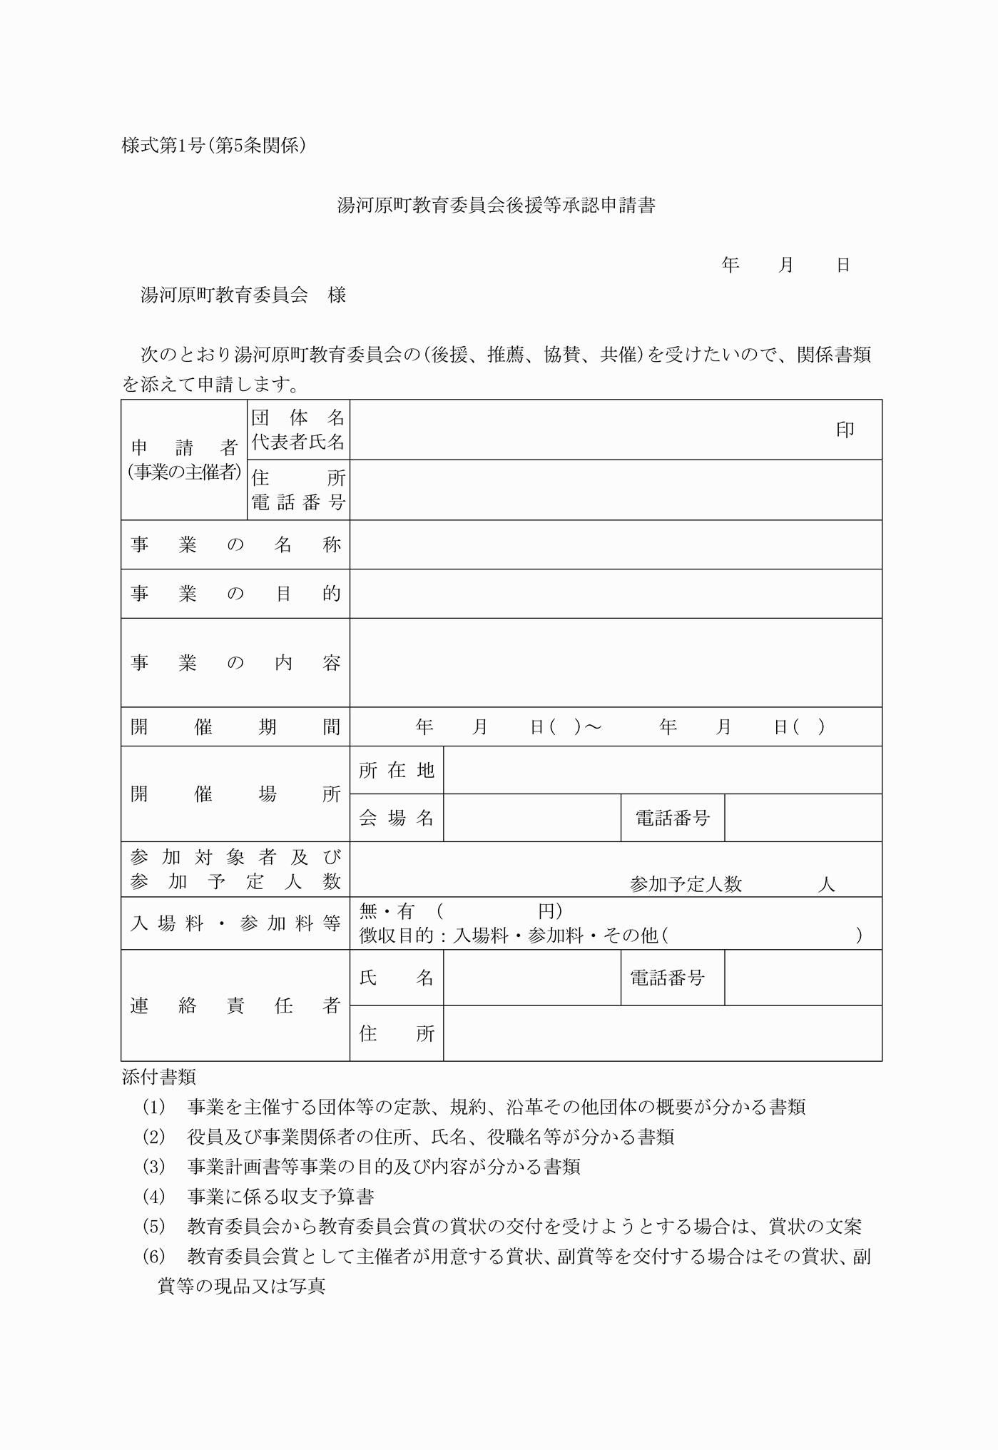

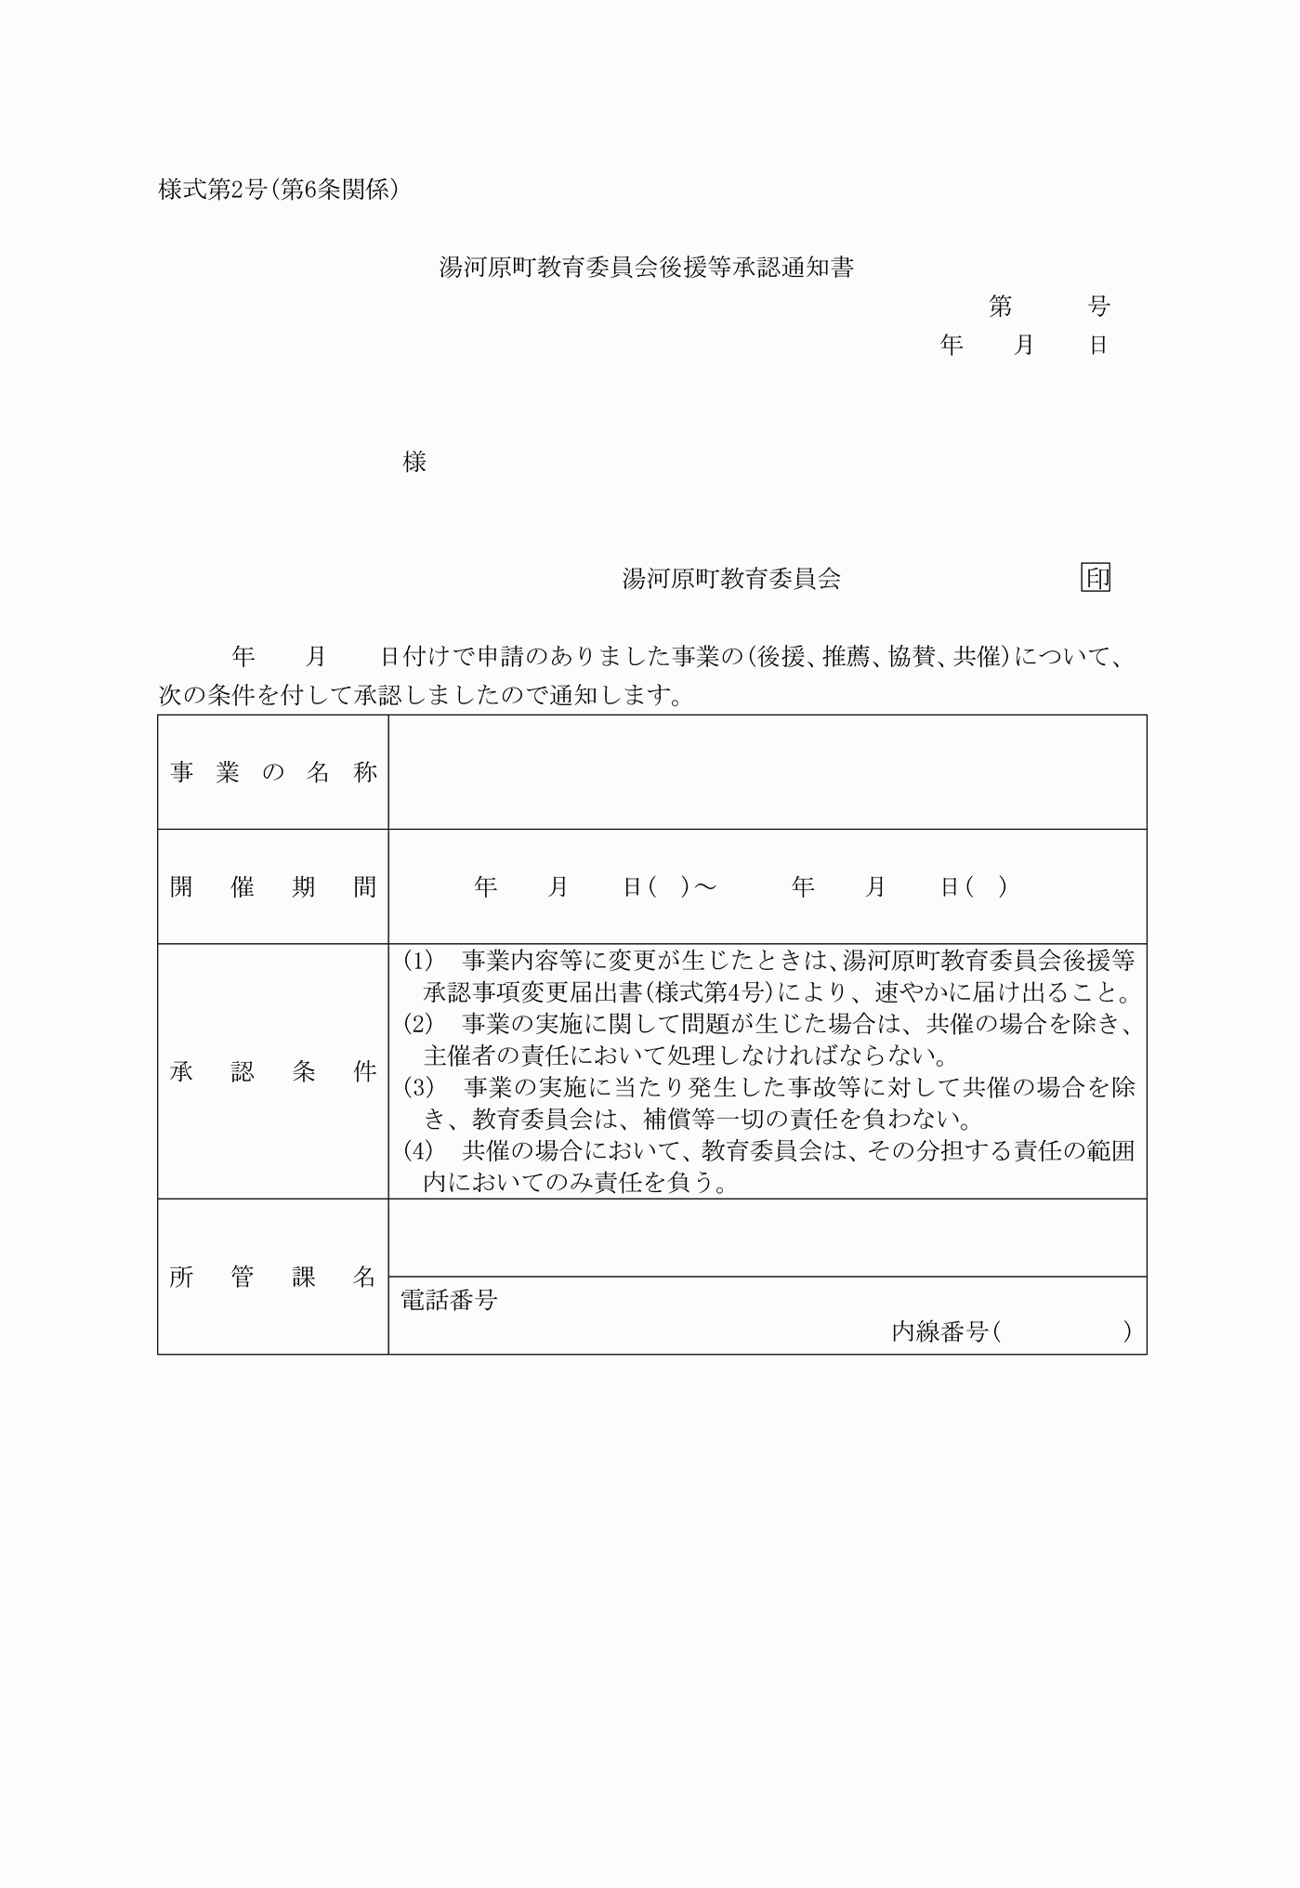

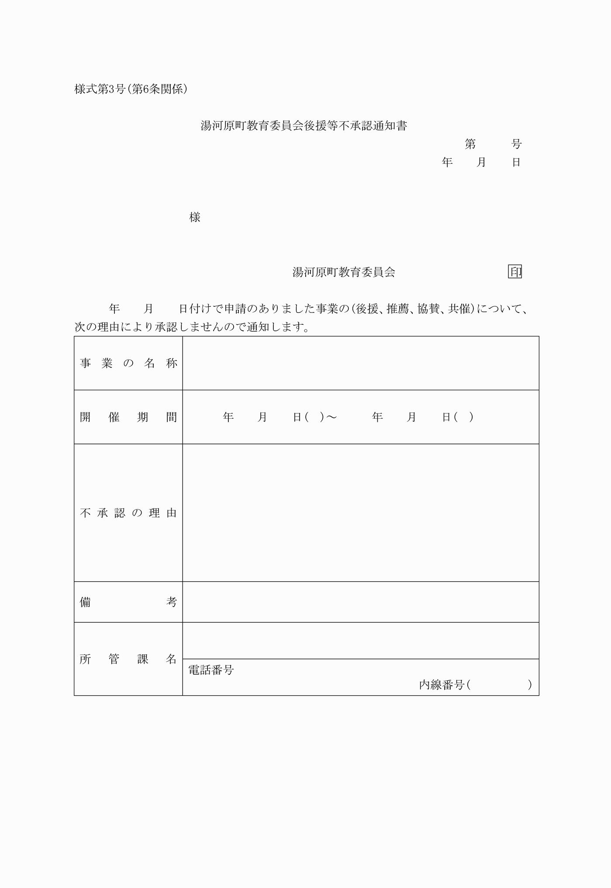

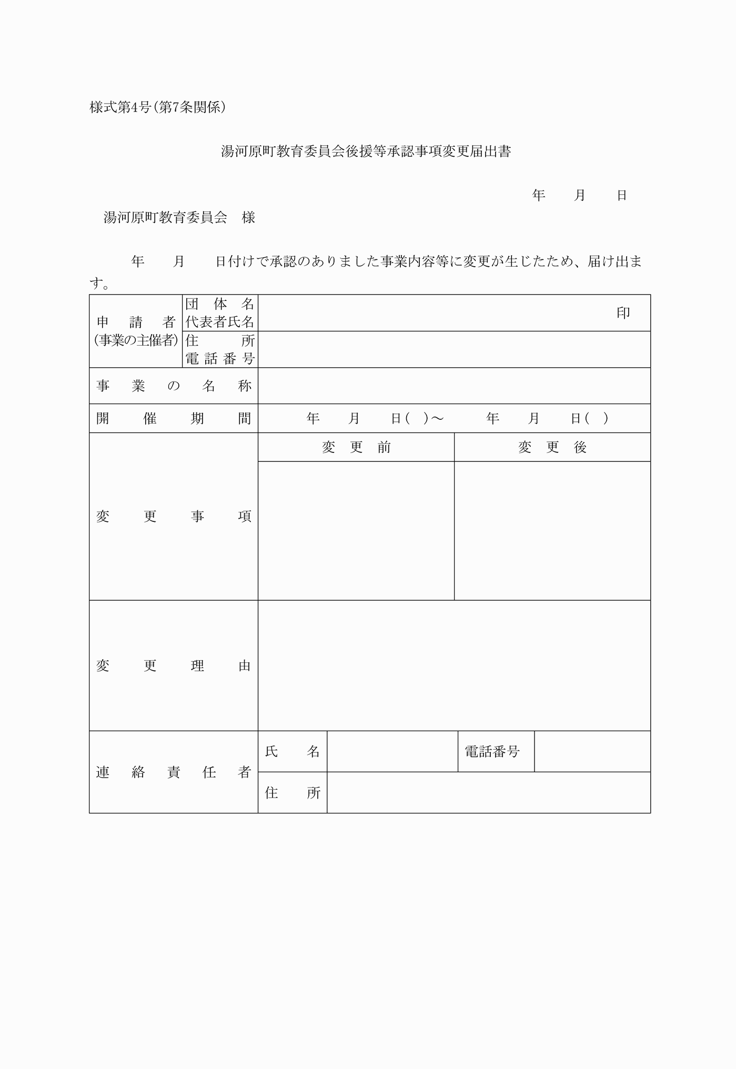

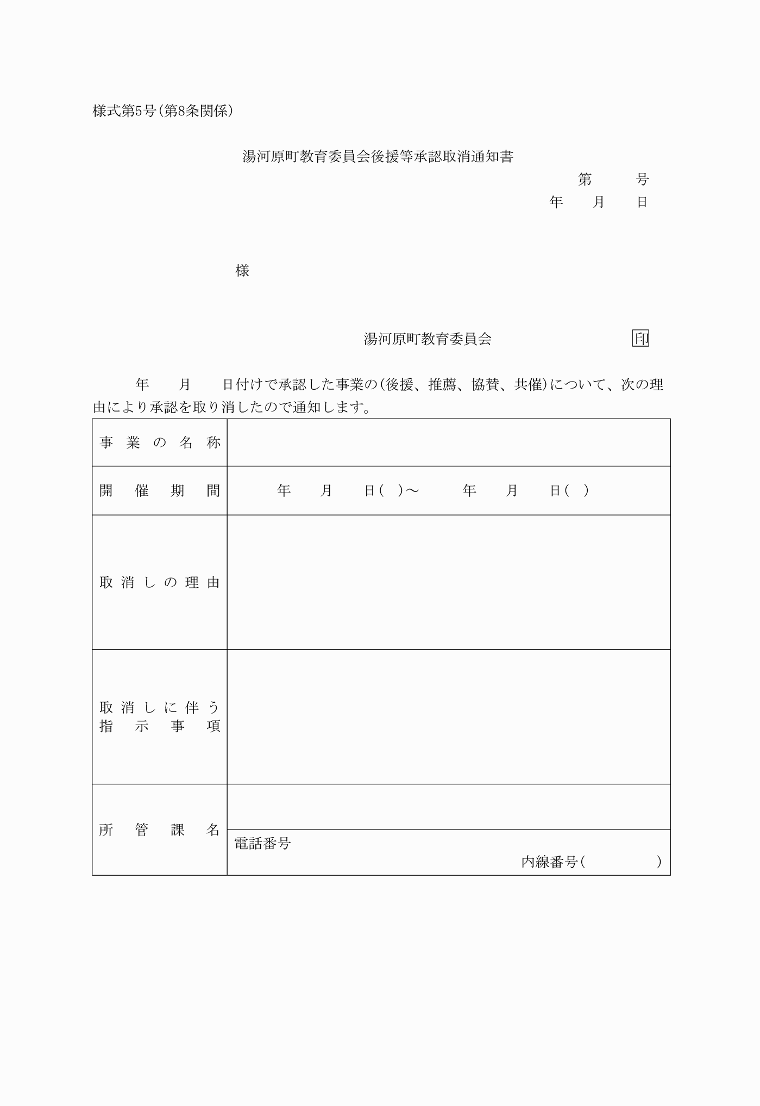

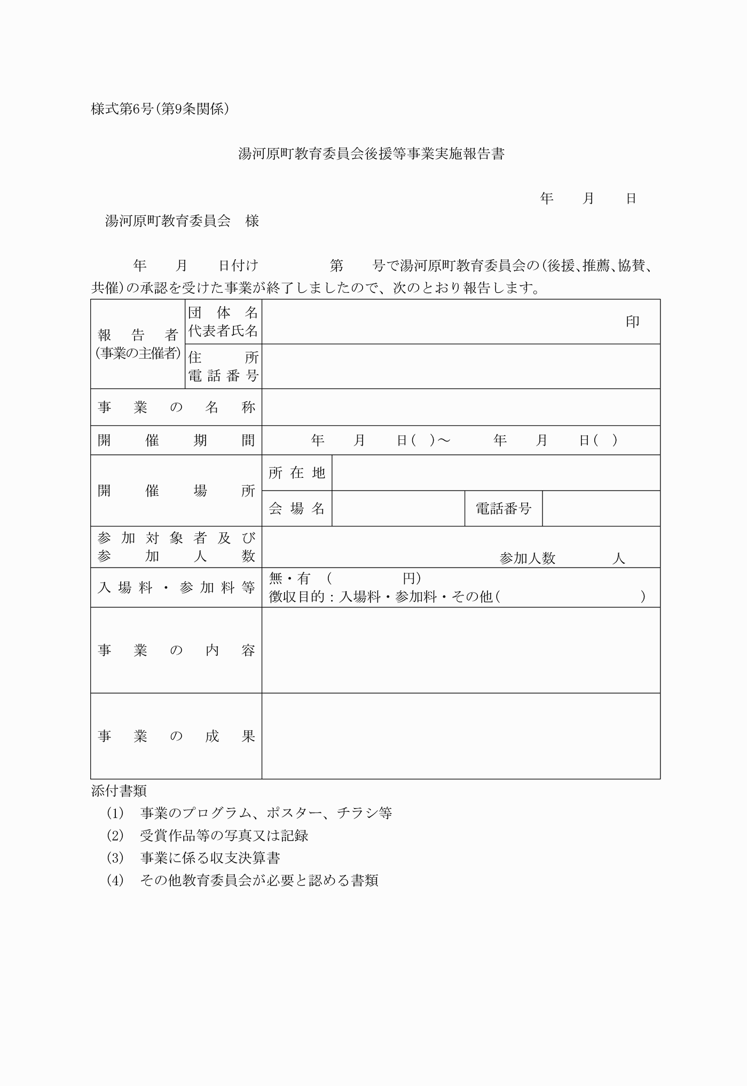

様式第１号（第５条関係）
様式第２号（第６条関係）
様式第３号（第６条関係）
様式第４号（第７条関係）
様式第５号（第８条関係）
様式第６号（第９条関係）

